SMD LED Driver Circuit Using Switched String Method
Sry Defi¹, Faizal Arya Samman¹, Rhiza S, Sadjad¹
¹Department of Electrical Engineering
University of Hasanuddin, Makassar, Sulawesi Tengah, Indonesia
srydefi96@gmail.com, faizalas@unhas.ac.id, rhiza@unhas.ac.id

Abstrak — Penelitian ini bertujuan merancang sebuah rangkaian LED Driver untuk menyalakan lampu LED SMD tipe 3528 dengan spesifikasi arus 25mA dan tegangan 3,2V secara lebih efisien. Penelitian ini menggunakan metode switching yang mampu menghasilkan keluaran arus dan tegangan dengan effisiensi yang baik. Berdasarkan pengujian yang dilakukan menggunakan parameter yang ditentukan, tegangan masukan yang diberikan sebesar 220V, pengujian dilakukan untuk mengetahui tegangan keluaran yang mampu dihasilkan pengendalian PWM berdasarkan variasi dutycycle, inductor dan capacitor. Pada hasil simulasi, pengukuran arus dan tegangan disajikan sebagai keandalan rangkaian LED Driver yang baik dengan keluaran 25mA dan tegangan 9,6V. Hasil penelitian menunjukkan tingkat effisiensi yang baik yaitu 98.5% sehingga penelitian ini dapat diimplementasikan dalam pengembangan sistem aplikasi LED Driver.

Kata kunci – Led driver, PWM, Tegangan keluaran, multi output
- Pendahuluan
Beberapa tahun terakhir, Light Emitting Diode (LED) telah meningkat di berbagai aplikasi, seperti rumah dan industri, lampu lalu lintas, atau aplikasi otomotif[1], karena menampilkan beberapa keunggulan dibandingkan sumber cahaya yang biasa digunakan seperti sebagai lampu pijar, halogen, atau lampu neon[2]. Keunggulannya dari segi masa pakai yang lebih lama, konsumsi daya rendah, ketahanan, komponen ramah lingkungan, peredupan halus, dan kemanjuran bercahaya yang luar biasa [3]. Sebagai hasil dari pertumbuhan pesat dalam aplikasi LED, permintaan pada sirkuit driver yang sesuai telah meningkat. Sirkuit driver LED dibagi menjadi tipe linier dan tipe sakelar. Rangkaian linear hemat biaya dan lebih sederhana, namun efisiensinya tergantung dari rasio konversi tegangan. sirkuit ini digunakan untuk aplikasi daya rendah [4-5]. Sebaliknya, Rangkaian mode-sakelar dapat menaikkan efisiensi daya. sirkuit ini digunakan untuk aplikasi daya yang tinggi.
Dalam hal efisiensi daya, menerapkan rangkaian driver mode-sakelar mempunyai kelebihan lebih besar dibandingkan dengan regulator linier [6]. Secara khusus, energi yang efisien dapat dilihat sebagai parameter kunci dalam merancang driver LED. Driver LED dapat melindungi LED dari fluktuasi tegangan atau arus. Perubahan tegangan dapat menyebabkan perubahan arus yang disuplai ke LED. Oleh karena itu, terlalu banyak atau terlalu sedikit arus dapat menyebabkan output cahaya bervariasi atau menurun lebih cepat karena suhu yang lebih tinggi di dalam LED.
Untuk memancarkan output cahaya yang seragam, dan akurasi tinggi dalam menjaga arus tetap konstan pada periode yang luas [7-8], maka akan dirancang sebuah sirkuit driver dengan inputtan 220VAC dan beberapa string output LED menggunakan Single inductor multiple output (SIMO) untuk meminimalisir tempat komponen dan teknik Pulse width Modulation (PWM). PWM dipilih karena memberikan fleksibilitas peredupan lebih baik untuk LED dibandingkan dengan teknik peredupan dc lainnya [9].
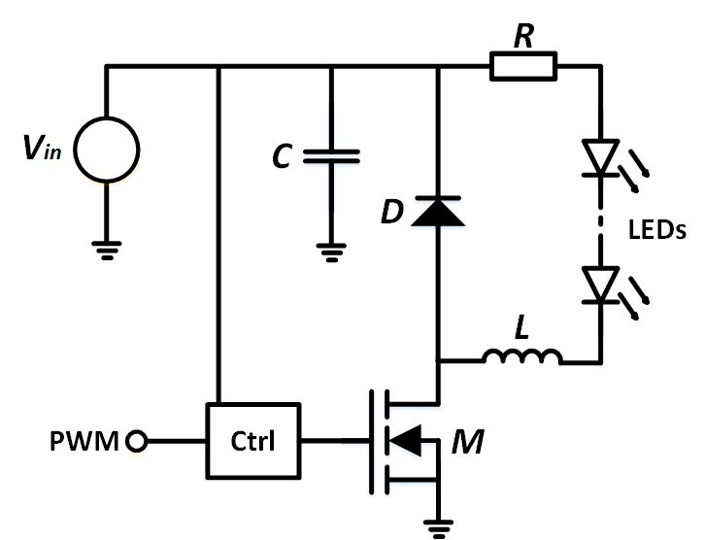
Gambar 1 Topologi single output [10]

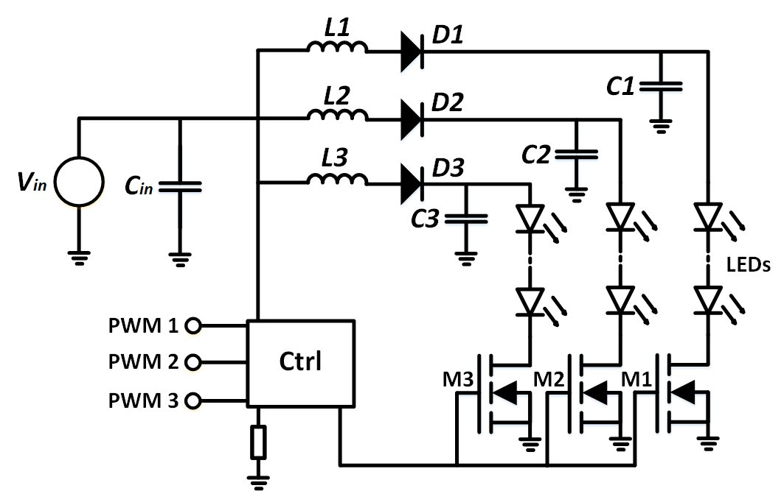
Gambar 2 Topologi multi output [11]

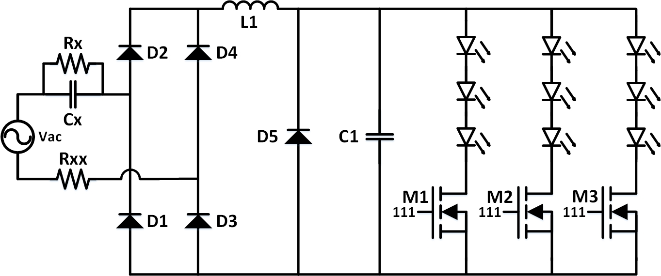
Gambar 3 rangkaian LED Driver yang diusulkan

Single Inductor Multiple Output) digunakan pada rangkaian yang diusulkan untuk meminimalisir komponen seperti yang terlihat pada gambar 2, disetiap string rangkaian LED Driver menggunakan beberapa inductor sehingga komponen yang digunakan banyak dan membutuhkan tempat yang luas. untuk mengatasi hal tersebut, tiga inductor yang digunakan pada masing-masing string dijadikan satu yang dapat membackup semua string.
II. Penelitian Terkait
Makalah ini [12] melakukan penelitian menggunakan metode IBFC (Integrated Buck Flyback Converter). Dalam penelitiannya, untuk mengetahui kemungkinan peningkatan efisiensi rangkaian, berkisar 85-89%. Namun, makalah ini mengusulkan peningkatan yang lebih baik pada rangkaian dengan mendesain ulang sistem jika Lb dan Lm keduanya dinaikkan menjadi 120H dan 300H secara bersamaan, efisiensinya mencapai 92,77% efisiensi meningkat sebesar 3%.
Penelitian ini [13] menggunakan metode Switched. Dalam penelitiannya, menyajikan Sirkuit Driver LED Resonan Soft Switched Tunggal, Menggunakan topologi satu tahap dan mengurangi jumlah komponen, membuat driver LED yang diusulkan ini cocok untuk aplikasi yang sensitif terhadap biaya. Hasil simulasi yang disajikan memverifikasi analisis teoritis converter 12V/60V disajikan.
Penelitian ini [14] menggunakan metode Quadratic Buck Converter. Dalam penelitiannya untuk memverifikasi kinerja Quadratic buck converter (QBC) sebagai driver LED. Pengoperasian frekuensi switching yang lebih tinggi mengurangi ukuran komponen tetapi dengan konsekuensi kerugian switching yang meningkat dan efisiensi yang berkurang. Hasil simulasi, mengkonversi 311V-170V dan analisis efisiensi diperoleh kisaran 70-80%.
Penelitian ini [15] menggunakan Metode control switched. Dalam penelitiannya mengusulkan driver LED satu tahap berdasarkan topologi buck terbalik, menggunakan sakelar kontrol jalur arus. Rangkaian yang diusulkan terdiri dari rangkaian kontrol, dioda jembatan, dan konverter buck terbalik dengan beberapa sakelar yang terhubung ke LED secara paralel. Hasil yang diperoleh menunjukkan nilai PF 0,94 dan efisiensi 94%.
Penelitian [16] menggunakan Metode multilevel (N-cell, N-inductor). Dalam penelitiannya mengusulkan driver LED berdasarkan konsep NCNI untuk mencapai fluks bercahaya ekstra tinggi pada lampu sorot luar ruang. Analisis simulasi fokus pada kelayakan konverter untuk aplikasi arus tinggi. Driver ini telah menghadirkan efisiensi keseluruhan hampir 90%.
TABEL I
Hasil Penelitian Terkait
Referensi | Metode | Effisiensi (%)
[12] | IBFC (Integrated Buck Flyback Converter) | 92,7%
[13] | Switched | -
[14] | QBC (Quadratic Buck Converter) | 70-80%
[15] | Switched | 94%
[16] | multilevel NCNI (N-cell, N-inductor) | 90%
Riset ini | Switched | 98,5%
III. Metodelogi
Dalam pembahasan berikut menyajikan model rangkaian LED Driver yang akan disimulasikan. Rangkaian tersebut dimodelkan dengan penambahan node-node ditiap titik sambung pada rangkaian, kemudian dimasukkan kedalam sistem pengujian menggunakan software PSpice.
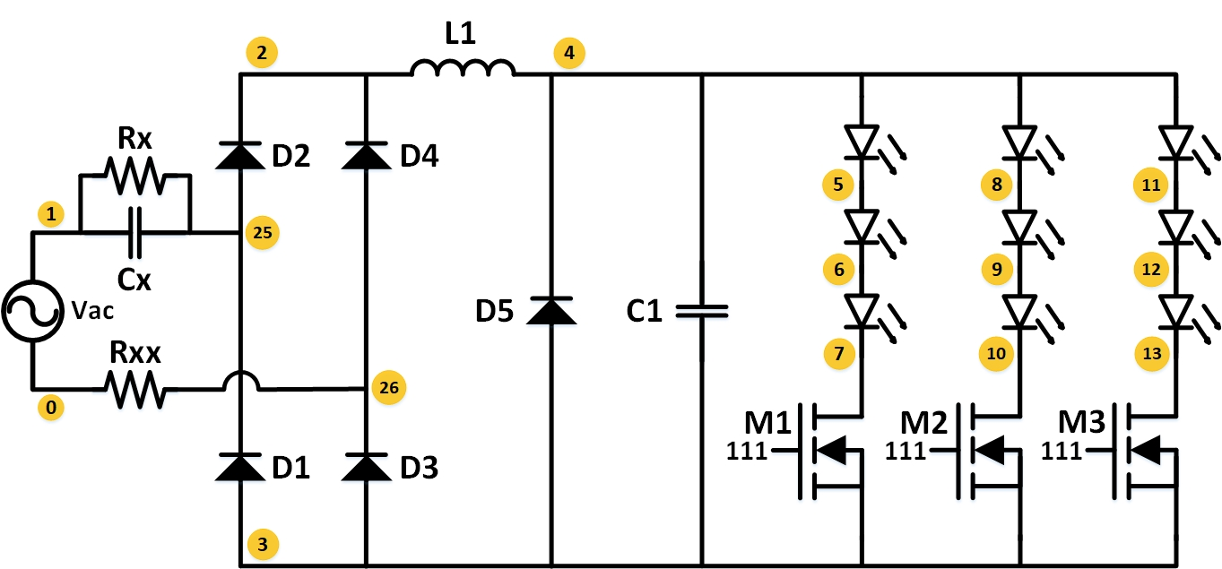
Gambar 4 Rangkaian LED Driver dengan node

Seperti yang terlihat pada gambar 4, Komponen penyearah gelombang penuh (diode full bridge) berfungsi untuk merubah tegangan AC ke DC, komponen fast recovery diode untuk mengamankan arus feedback akibat proses switching, komponen inductor digunakan untuk menyimpan energi ketika sakelar dihidupkan, capacitor sebagai filter/penghilang noise (gangguan gelombang), mosfet sebagai switching saklar daya yang menghidupkan (on) dan mematikan (off) sistem.
Kinerja rangkaian LED Driver terkonfirmasi oleh perangkat lunak PSpice dengan parameter-parameter ditunjukkan pada tabel 2 dan parameter LED ditunjukkan pada tabel 3.
TABEL 2
Parameter Rangkaian
Parameter | Value | Unit
Input Voltage | 220 | V
Fast Recovery Diode | 6, 300 | A, V
Inductor | 1 | mH
Capacitor | 50 | µf
Mosfet | 40, 40 | A, V

TABEL 3
Parameter LED SMD 3528
Parameter | Value | Unit
Voltage | 3,2 | V
Current | 25 | mA

Berdasarkan sirkuit LED Driver yang diusulkan, nilai tegangan keluaran 9,6VDC yang dibutuhkan, dapat diatur dengan cara merubah nilai dutycycle dari saklar semikonduktor (MOSFET). MOSFET yang digunakan pada rangkaian ini bertindak sebagai saklar yang dapat membuka dan menutup rangkaian, sehingga arus 25mA dengan tegangan 9,6VDC dapat dicapai dan dikendalikan dengan dutycycle. Besarnya nilai dutycycle yang diinginkan dapat diatur menggunakan pengendalian pulse width modulation (PWM).
IV. Hasil Dan Pembahasan Simulasi
Dalam pembahasan selanjutnya menyajikan data-data yang diambil berdasarkan eksperimen dan simulasi pada rangkaian sederhana seperti yang terlihat pada gambar berikut.
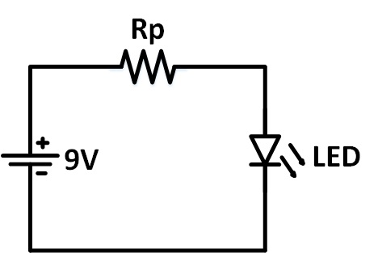
Gambar rangkaian sederhana LED

Hasil eksperimen dilakukan menggunakan satu potensiometer dengan nilai 50kΩ, satu LED SMD tipe 3528 berwarna putih dan satu battery dengan nilai 9V.

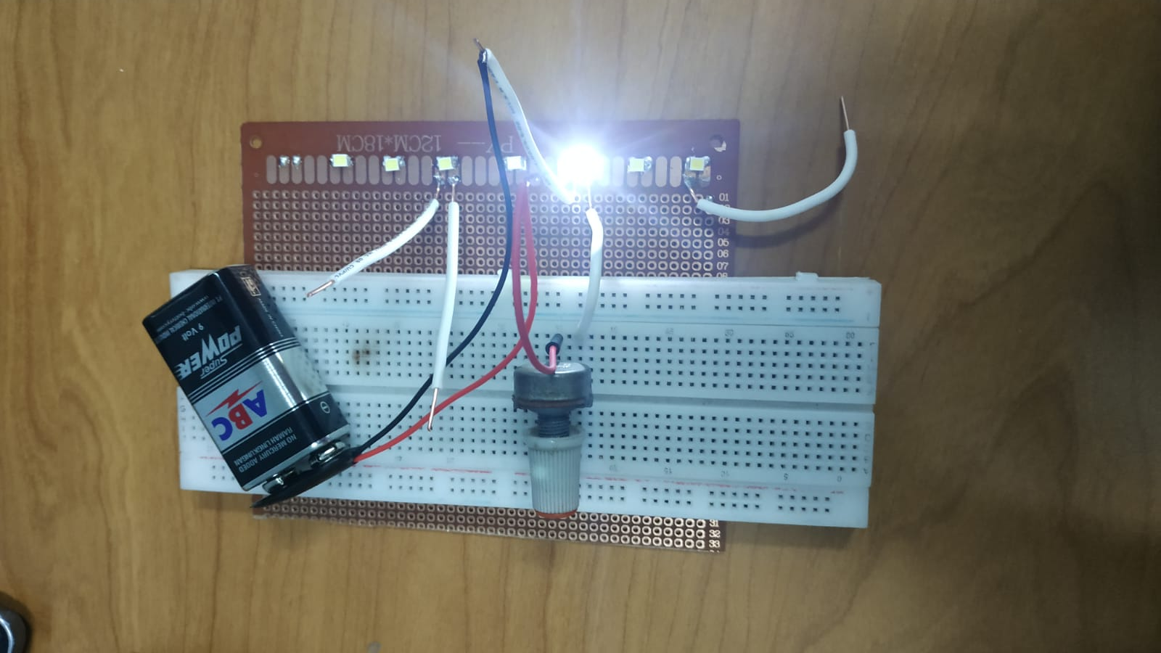
Gambar rangkaian sederhana LED berdasarkan eksperimen

TABEL 4
Hasil Pengambilan Data Berdasarkan eksperimen rangkaian sederhana
Potensio  (KΩ) | Status  ON/OFF | Output  Voltage (V) | Output Current (mA) | Effisiensi  (𝜼)
12 | ON | 2,77 | 0,5 | 30,7
10 | ON | 2,79 | 0,6 | 31
8 | ON | 2,8 | 0,75 | 31,1
6 | ON | 2,81 | 1 | 31,2
4 | ON | 2,83 | 1,5 | 31,4
2 | ON | 2,88 | 3 | 32
0,8 | ON | 2,98 | 7,5 | 33,1
0,6 | ON | 3 | 8,9 | 33,3
0,232 | ON | 3,2 | 25 | 35,5

Selanjutnya hasil simulasi pada spice dilakukan menggunakan satu LED, satu resistor yang kemudian nilainya akan diubah-ubah berdasarkan titik ukur yang digunakan untuk pengambilan data, dan diberikan tegangan input 9 volt.
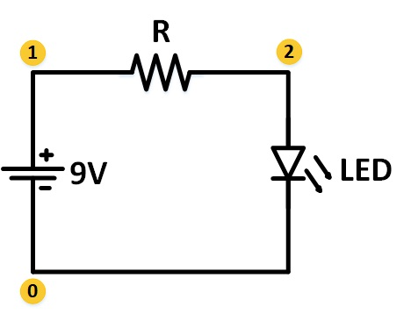
Gambar rangkaian sederhana LED berdasarkan simulasi

TABEL 5
Hasil Pengambilan Data Berdasarkan Simulasi rangkaian sederhana
Potensio  (KΩ) | Output  Voltage (V) | Output Current (mA) | Effisiensi  (𝜼)
12 | 3,10 | 0,49 | 34,4
10 | 3,11 | 0,619 | 34,5
8 | 3,12 | 0,73 | 34,6
6 | 3,13 | 0,198 | 34,7
4 | 3,14 | 1,6 | 34,8
2 | 3,16 | 3,1 | 35
0,8 | 3,18 | 7,3 | 35,3
0,6 | 3,19 | 10,5 | 35,4
0,232 | 3,2 | 25 | 35,5

Seperti yang terlihat pada tabel-tabel pegambilan data, bahwa karakteristik LED antara eksperimen dan simulasi dapat dikatakan sama berdasarkan karakteristik VD pada LED yang ditunjukkan pada gambar dan grafik dibawah ini.

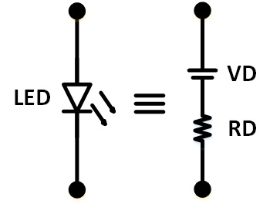
Gambar simbol LED
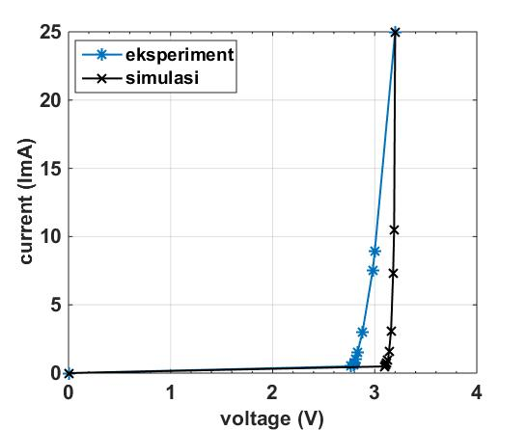
Gambar grafik berdasarkan tegangan keluaran LED
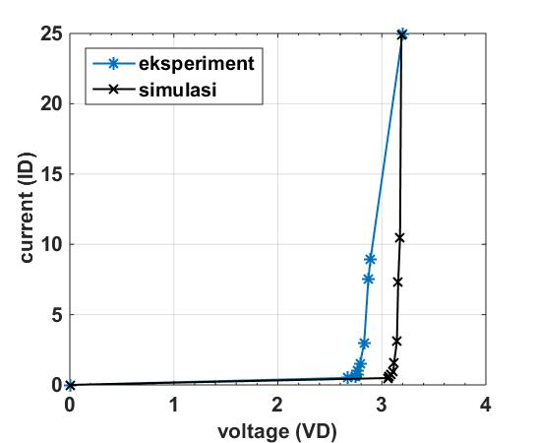
Gambar grafik berdasarkan tegangan keluaran VD LED

Dalam pengujian simulasi ini dilakukan berdasarkan variasi dutycycle, variasi inductor dan variasi capacitor. nilai output arus, tegangan dan daya dapat dianalisis berdasarkan grafik respon terhadap waktu untuk dapat menghasilkan output tegangan dan output arus yang sesuai pada spesifikasi LED.

A. Karakteristik Respon Berdasarkan Variasi Dutycycle
Tabel 6 menyajikan hasil pengukuran berdasarkan simulasi menggunakan variasi dutycycle,

TABEL 6
Hasil Simulasi Dengan Respon Dutycycle
DutyCycle  (%) | Input  (V) | Output Current (mA) | Output  Voltage (V) | Output Power (mW)
10 | 220 | 24.544 | 12.013 | 300.389
14 | 220 | 25.019 | 9.602 | 246.718
30 | 220 | 25.193 | 6.1770 | 163.647
50 | 220 | 25.564 | 4.8865 | 133.195
70 | 220 | 25.686 | 4.3031 | 118.148
90 | 220 | 25.681 | 3.9650 | 108.680
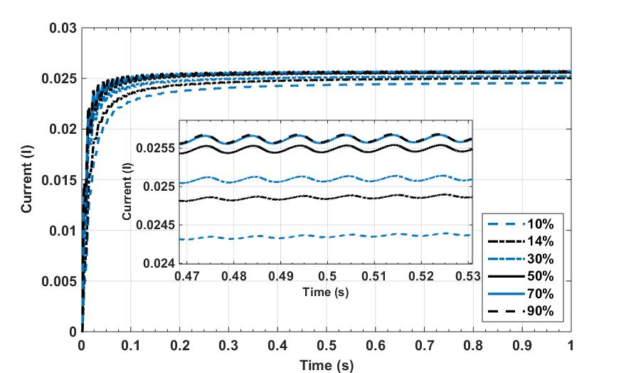
Gambar 5 hasil simulasi arus keluaran berdasarkan variasi dutycycle
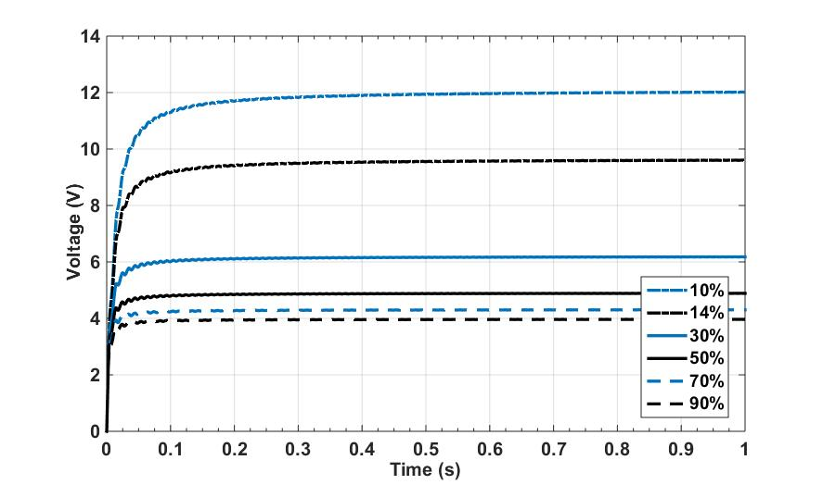
Gambar 6 hasil simulasi tegangan keluaran berdasarkan variasi dutycycle
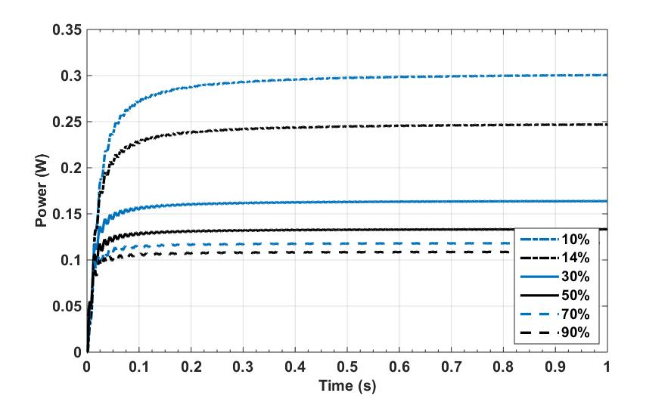
Gambar 7 hasil simulasi daya keluaran berdasarkan variasi dutycycle

Seperti yang terlihat pada grafik diatas hasil simulasi menunjukkan bahwa tegangan keluaran akan semakin menurun ketika nilai dutycycle yang diberikan semakin besar. Berbeda dengan arus keluarannya, semakin besar nilai dutycycle yang diberikan maka semakin besar pula arus yang dihasilkan.

B. Karakteristik Respon Berdasarkan Variasi Inductor
Pengujian selanjutnya menggunakan inductor yang bervariasi, mulai dari 1mH sampai 500mH.

TABEL 7
Hasil Simulasi Dengan Respon inductor
Inductor  (mH) | Input  (V) | Output Current (mA) | Output  Voltage (V)
1 | 220 | 25.022 | 9.602
100 | 220 | 25.414 | 9.716
200 | 220 | 25.793 | 9.819
300 | 220 | 26.914 | 10.126
400 | 220 | 27.236 | 10.202
500 | 220 | 31.003 | 11.171

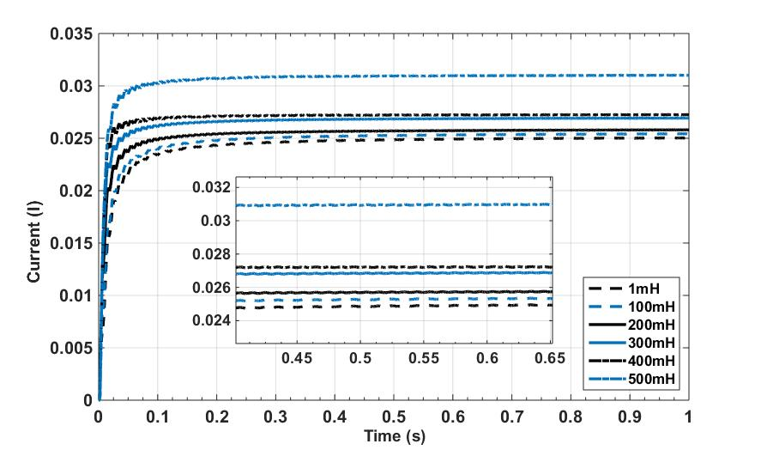
Gambar 8 hasil simulasi arus keluaran berdasarkan variasi inductor
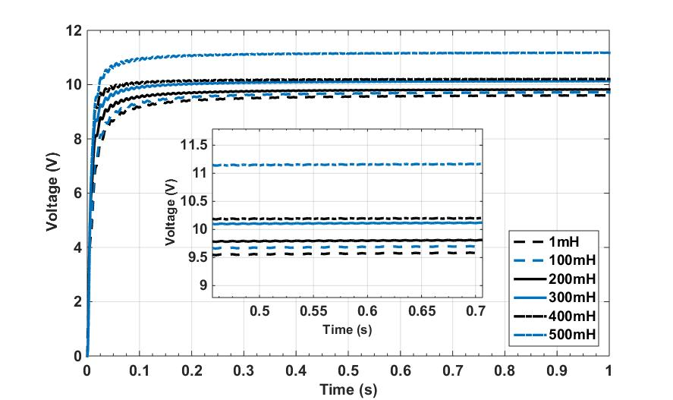
Gambar 9 hasil simulasi tegangan keluaran berdasarkan variasi inductor

Seperti yang terlihat pada grafik diatas hasil simulasi menunjukkan bahwa arus dan tegangan keluaran akan semakin meningkat ketika nilai pada inductor yang diberikan semakin besar.

C. Karakteristik Respon Berdasarkan Variasi Capacitor
Pengujian berikut ini menggunakan variasi capacitor mulai dari 50uF hingga 500uF.

TABEL 8
Hasil Simulasi Dengan Respon capacitor
Capacitor  (uF) | Input  (V) | Output Current (mA) | Output  Voltage (V)
50 | 220 | 25.025 | 9.602
100 | 220 | 24.915 | 9.555
200 | 220 | 24.705 | 9.4664
300 | 220 | 24.385 | 9.3778
400 | 220 | 24.067 | 9.2894
500 | 220 | 23.743 | 9.2002

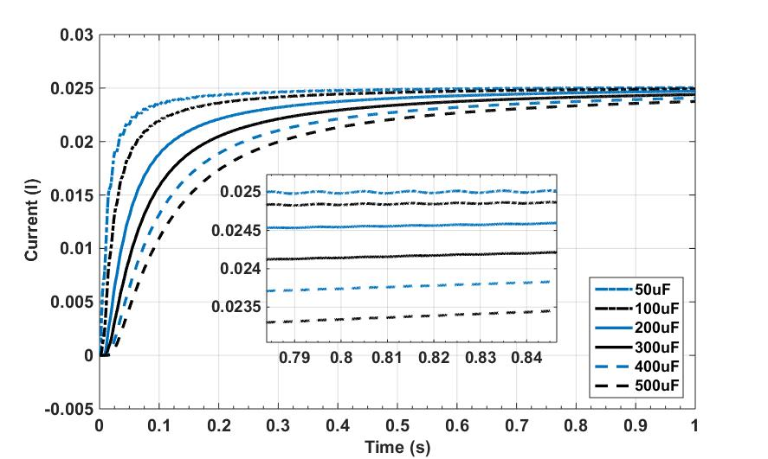
Gambar 10 hasil simulasi arus keluaran berdasarkan variasi capacitor
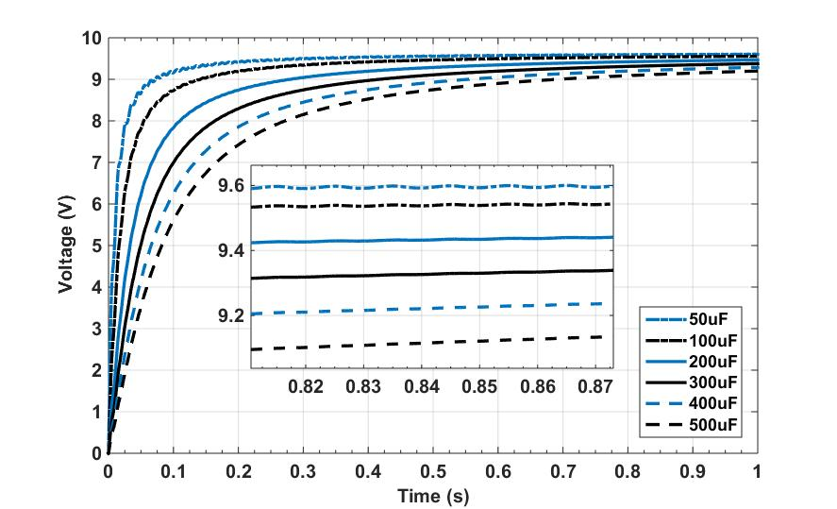
Gambar 11 hasil simulasi tegangan keluaran berdasarkan variasi capacitor

Berdasarkan grafik diatas menunjukkan bahwa hasil simulasi variasi capacitor dengan tegangan keluaran tetap berada di range Sembilan volt, tidak seperti tegangan output pada variasi dutycycle yang semakin menurun dan pada variasi inductor yang semakin meningkat tegangan outputnya. sedangkan untuk arus keluaran variasi capacitor ini semakin menurun.
Hasil pengujian berdasarkan variasi dutycycle, variasi inductor dan variasi capacitor tersebut yang memiliki keluaran arus dan tegangan yang ingin dicapai berada pada nilai 14% dutycycle, 1mH inductor dan 50uF capacitor, sehingga arus 25mA dengan tegangan 9,6V telah tercapai dan menghasilkan daya 246,7 mW seperti yang terlihat pada grafik dibawah :
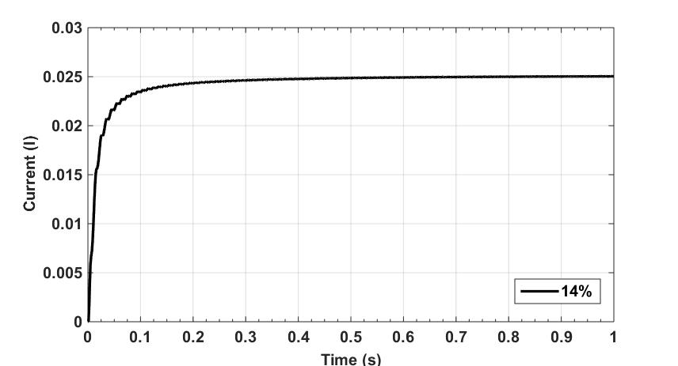
Gambar 12 hasil simulasi keluaran arus LED driver
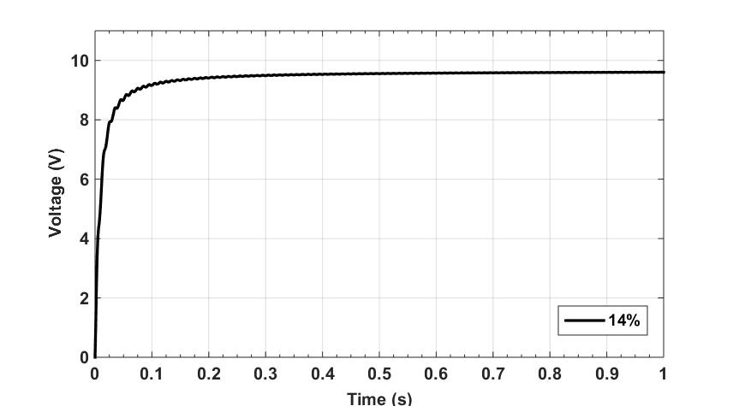
Gambar 13 hasil simulasi keluaran tegangan LED driver
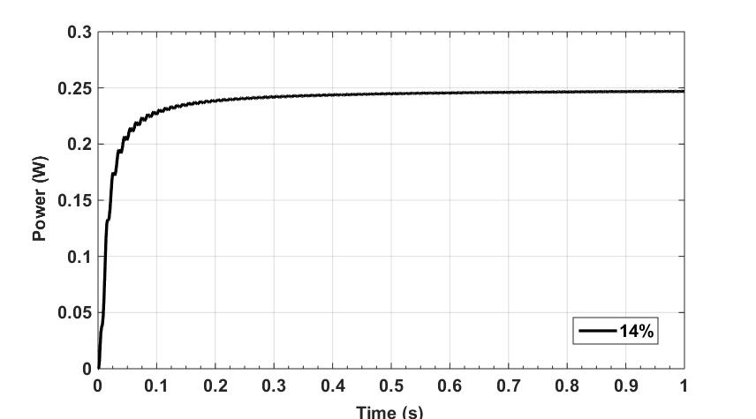
Gambar 14 hasil simulasi keluaran daya LED driver

D. Effisiensi Rangkaian Led Driver
Berdasarkan nilai daya input dan daya output diatas diambil dari hasil perhitungan simulasi pada rangkaian LED driver dan kemudian dijumlahkan berdasarkan rumus effisiensi sehingga menghasilkan effisiensi sebesar 98.5%.
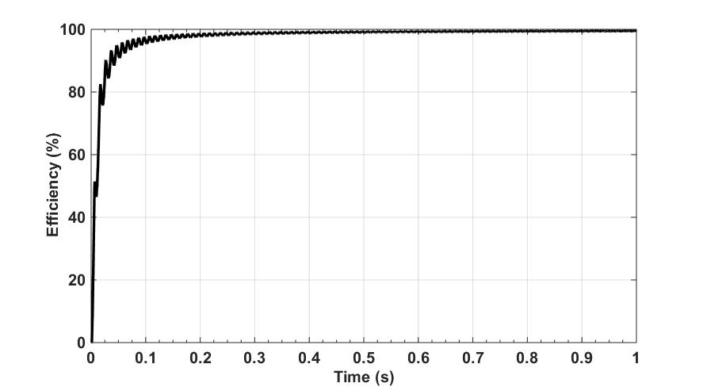
Gambar 15 hasil simulasi effisiensi rangkaian
V. Kesimpulan
Penelitian ini menyajikan rangkaian LED Driver untuk menyalakan lampu LED SMD 3528. Pengujian dilakukan menggunakan simulasi sebagai referensi pembuatan sistem aplikasi penggerak LED. Untuk meminimalisir penggunaan komponen, Single Inductor Multiple Output digunakan pada rangkaian ini karena dengan menggunakan satu inductor, mampu membackup semua string pada rangkaian tanpa harus menggunakan inductor disetiap string lagi. Selanjutnya, Pengujian dilakukan pada tahapan simulasi menggunakan pengendalian switching PWM (Pulse Width modulation), tahap pertama dilakukan berdasarkan karakteristik variasi dutycycle, tahap kedua berdasarkan variasi inductor, dan tahap ketiga berdasarkan karakteristik variasi capacitor. Dengan inputtan pada rangkaian sebesar 220VAC serta keluaran yang ingin dicapai LED yaitu 9,6V dan arus 25mA berdasarkan spesifikasi LED yang digunakan dengan daya 246,7mW, dalam pengujian menggunakan variasi dutycycle rangkaian ini mampu menghasilkan arus dan tegangan yang ingin dicapai dengan nilai dutycycle 14%, inductor 1mH dan capacitor 50uF. Selanjutnya effisiensi pada rangkaian, berdasarkan nilai daya input dan daya output hasil simulasi rangkaian LED Driver ini berhasil menghasilkan effisiensi yang cukup tinggi yaitu sebesar 98.5%.
Referensi

- Crawford, M., LEDs for Solid-State Lighting: Performance Challenges and Recent Advances. Selected Topics in Quantum Electronics, IEEE Journal of, 2009. 15: p. 1028-1040.
- Lohaus, L., et al. Energy efficient current control technique for driving high power LEDs. in PRIME 2012; 8th Conference on Ph.D. Research in Microelectronics & Electronics. 2012.
- Chiu, H., et al., A High-Efficiency Dimmable LED Driver for Low-Power Lighting Applications. IEEE Transactions on Industrial Electronics, 2010. 57(2): p. 735-743.
- D. Yu, N. Ning, S. Wu, et al., “A High Power Factor AC LED Driver With Current Glitch Eleminated,” Analong Integrated Circuits and Signal Processing, vol. 83, no. 2, pp. 209-216, May 2015.
- Y. Noge, and J.I. Itoh, “Linear PFC regulator for LED lighting with the multi-level structure and low voltage MOSFETs,” in Proc. APEC2014, pp. 3311-3317.
- Yuequan Hu and Milan M. Jovanovic, “A novel LED driver with adaptive drive voltage,” in Proc. 23rd Annu. IEEE App. Power Electron. Conf.Expo., Feb. 2008, pp. 565-571.
- M. H. Rashid, “Power driver topologies and control schemes,” in Proc.22nd Annu. IEEE App. Power Electron Conf., Feb. 2007, pp.1319-1325.
- Yijie Wang, J. Marcos Alonso, Xinbo Ruan, “A review of LED drivers and related technologies,” IEEE Trans. Ind. Electron., vol. 64, no. 7, pp.5754-5765, Jul. 2017.
- K. H. Loo, Wai-Keung Lun, Siew-Chong Tan, Y. M. Lai, Chi K. Tse,“On driving techniques for LEDs: Toward a generalized methodology,”IEEE Trans. Power Electron., vol. 24, no. 12, pp. 2967-2976, Dec. 2009.
- Infineon Technologies AG, “ILD6070–60 V/0.7 A high efficiency step-down LED driver,” data sheet, Dec. 2013.
- NXP Semiconductors, “UBA3077HN–three-channel switched-mode LED driver,” data sheet, Feb.2011.
- Guirguis Z. Abdelmessih, J. Marcos Alonso,”Loss Analysis for Efficiency Improvement of the Integrated Buck-Flyback Converter for LED Driving Applications”,IEEE Industry Applications Society Annual Meeting, Oct 2017
- Mahsa Shirinzad, Saeed Soleimani, Ehsan Adib,” A Single Soft Switched Resonant LED Driver Circuit”, Iranian Conference on Electrical Engineering (ICEE), May 2016.
- Ravindranath Tagore Yadlapalli, Dr. Anuradha Kotapati,” Efficieny Analysis of Quadratic Buck Converter for LED Lamp Driver Applications”, International Conference on Trends in Electronics and Informatics (ICEI), May 2017.
- Dênis C. Pereira, Wesley J. de Paula, Pedro L. Tavares,” Current Multilevel Pfc Buck Rectifier Applied To A High-Power Cob Led Driver”, Brazilian Power Electronics Conference (COBEP), Nov 2017.
- Jongbok Baek, Suyong Chae,” Single-Stage Buck-Derived LED Driver With Improved Efficiency and Power Factor Using Current Path Control Switches”, IEEE Transactions on Industrial Electronics, Volume: 64, Issue: 10, Oct. 2017

